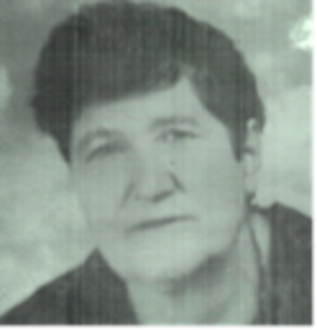
Христич Олена Юхимівна
Відмінник народної освіти України, вчитель вищої кваліфікаційні категорії, Старший учитель — такими званнями відзначна Олена Юхимівна Христич.
Народилася майбутній педагог 9 листопада 1946року в с. Великі Трояни. Як i інші діти, навчалася в школі, а закінчуючи її, чітко знала, ким стане. Потяг до природи, всього живого брав гору. Їй хотілося дізнатися про вci таємниці життя на Землі вступ до Уманського педагогічного інституту був цілком зваженим рішенням. Лекції, семінари, практичні заняття - все було цікаво, й сприймалося із захватом.
Після закінчення інституту в 1971 році Олену Юхимівну прийняли в педагогічний колектив Ульяновської середньої школи №2 учителем біології. Лише один раз вона змінювала місце роботи — сім років працювала інспектором відділу освіти райдержадміністрації, але повернулася до дітей, в облюбовану школу. За весь час роботи Олена Юхимівна намагалася вci свої знання i талант спрямувати на навчання дітей. Робота вчителя складна, i результат він бачить не одразу, а через роки. Результатами своєї праці Олена Юхимівна може бути задоволена, адже серед її учнів є доктор бюлогічних наук, професор ліхенології (наука про лишайники -ред.) Київського інституту ботаніки ім. Холодного Сергія Якович Кондратюк.
Паралельно з навчанням дітей Олена Юхимівна проводила позакласну роботу, виховувала в них любов дорідного краю. Червоною ниткою цієї роботи було екологічне виховання, адже воно е першою сходинкою патріотичного виховання. Екскурсії, походи з метою ознайомлення з рослинним i тваринним світом цьому лише сприяли та прививали любов дорідного краю.
У1989 році разом з учнями вчитель виступила на захист річки Південний Буг. Щоб уберегти величну річку від ядерної наруги, написала відкритого листа в Державний комітет охорони природи в м. Москва. «За активну участь в oxopoнi природи» — таким нагрудним знаком ВЛКСМ була нагороджена О. Ю. Христич.
Багато років спостерігаючи за негативними змінами в природі, зникненням багатьох видів рослин i тварин, педагог зрозуміла, що тільки заповіданням території можна їх зберегти i відновити. З 2003 року разом із дітьми Олена Юхимівна досліджувала лівий берег річки Баланухи, який багатий на червонокрижні, рідкісні, малопоширені види. За їхніми дослідженнями, науковці Уманського державного педагогічного університету зробили наукове oбгрунтування, i y підсумки цю територію у 2009 році за рішенням обласної ради, оголошено ландшафтним заказником місцевого значення «Скалки». Вже наступного року Олену Юхимівну нагородили міжнародною премією «Земля жінок». Нагороду вручив посол Франції в Україні Жан Д'ор.
Багато років Олена Юхимівна керувала районним дитячим екологічним центром «Адоніс». Випустила книги «Річки нашого дитинства» (опис річок Синиця та Балануха), «10 років творчості i пізнання» (про роботу екологічного центру «Адоніс»), сценарій рольової гри на допомогу шкільній програмі «Біоценоз прісноводної водойми», упорядкувала доповіді учнів 11-х класів Ульяновської ЗОШ №2 на екологічну тематику «Просвітницька робота членів екологічного клубу «Ромашка». Екологічний центр «Адоніс» разом із членами фото-відео-гуртка ЦДЮТ зняли навчально-пізнавальні фільми про природу нашої місцевості «Наймиліші серцю «Скалки», «До життєдайних джерел», «Такі прекрасні первоцвіти», «Каштани».
Олена Юхимівна Христич не зупиняється на досягнутому. Вона завжди у дії, у пошуку.

